اختبار مادة المهارات الرقمية  منتصف الفصل الدراسي  للصف الثاني المتوسط  الفصل الدراسي الثالث  الاسم / ................................................................................................................. الصف/.......................... |  | المملكة العربية السعودية  وزارة التعليم  إدارة التعليم منطقة الجوف  متوسطة فاطمة الزهراء

السؤال الأول : ضعي علامة امام العبارات الصحيحة وعلامة امام العبارات الخاطئة :

10
- كلما زادت جودة الوسائط المتعددة كلما زاد الحجم واحتاجنا ملفات ذات سعة تخزين اعلى ( صح )
- معدل البت هو كمية التفاصيل في الصوت ( خطأ )
- البكسل هي المربعات الصغيرة مجمعه جنبا الى جنب لتكوين الصورة ( صح )
- كاميرا الفيديو الرقمية افضل من تصوير الجهاز الذكي ( صح )

السؤال الثاني : اختاري رمز الإجابة الصحيحة فيما يلي :
- رسم تشبيهي للفيلم:
- النص | - مخطط القصة | - جدول التصوير
- من امتدادات الصور الاكثر شيوعا:
- jpg | - Mp4 | - wav
- العامل المهم لجودة الفيديو اوالصور هو:
- الامتداد | - البكسل | - الجهاز المستخدم لالتقاطها
- هي ملفات متنوعة من الصور– مقاطع الفديو – مقاطع الصوت:
- الوسائط المتعدده | - الامتداد | - معدل البت
- في جدول التصوير يقسم كل مشهد الى مجموعة من ...............
- المشاهد | - اللقطات | - النصوص
السؤال الثالث : اكملي الفراغات في العبارات التالية :
- تكمن وظيفة برامج ضغط الفيديو ( برامج الترميز(
- ....ضغط ملف الفيديو لتصغير حجمه وحفظه على الجهاز............................................................
- ..فك ضغط الملف لمشاهدته..............................................................

الجزء العملي

10
السؤال الأول : املي الفراغات
إضافة مقطع الى نهاية المسار
قص المقطع المحدد

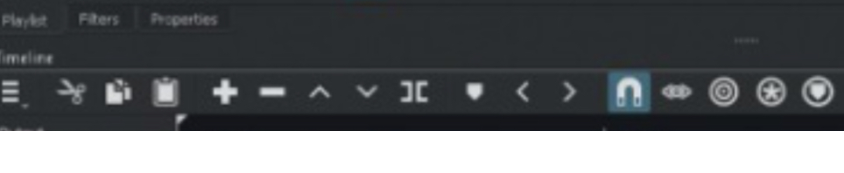
استماع الى الصوت عند سحب رأس التشغيل
محاذة المقاطع على المسار الصحيح
تقسيم المقطع عند النقطة الحالية
نسخ المقطع المحدد

السؤال الثاني : ضعي علامة امام العبارات الصحيحة وعلامة امام العبارات الخاطئة:
- إضافة نص متحرك الى مقاطع الفيديو يعد امر الزاميا ( خطأ )
- يتم استخدام التاثيرات الانتقالية على مقطع فيديو لربط لقطة فيديو باخرى ( صح )
- في برنامج الشو تكت عند استيراد ملف صوتي يتم تضمينه تلقائيا في الفيديو( خطأ )
- الإطارات المفتاحية هي الطريقة لتأمين ملفات الفيديو من اخطار الاختراق ( خطأ )

اختبار مادة المهارات الرقمية  منتصف الفصل الدراسي  للصف الثاني المتوسط  الفصل الدراسي الثالث  اسمك جميلتي / ................................................................................................................. الصف/.......................... |  | المملكة العربية السعودية  وزارة التعليم  إدارة التعليم بمحافظة المنطقة الشرقية  المتوسطة السابعة بسيهات

السؤال الأول : ضعي علامة امام العبارات الصحيحة وعلامة امام العبارات الخاطئة :
- كلما زادت جودة الوسائط المتعددة كلما زاد الحجم واحتاجنا ملفات ذات سعة تخزين اعلى ( )
- معدل البت هو كمية التفاصيل في الصوت ( )
- البكسل هي المربعات الصغيرة مجمعه جنبا الى جنب لتكوين الصورة ( )
- كاميرا الفيديو الرقمية افضل من تصوير الجهاز الذكي ( )

السؤال الثاني : اختاري رمز الإجابة الصحيحة فيما يلي :
- رسم تشبيهي للفيلم:
- النص | - مخطط القصة | - جدول التصوير
- من امتدادات الصور الاكثر شيوعا:
- jpg | - Mp4 | - wav
- العامل المهم لجودة الفيديو اوالصور هو:
- الامتداد | - البكسل | - الجهاز الستخدم لالتقاطها
- هي ملفات متنوعة من الصور– مقاطع الفديو – مقاطع الصوت:
- الوسائط المتعدده | - الامتداد | - معدل البت
- في جدول التصوير يقسم كل مشهد الى مجموعة من ...............
- المشاهد | - اللقطات | - النصوص
السؤال الثالث : اكملي الفراغات في العبارات التالية :
- تكمن وظيفة برامج ضغط الفيديو ( برامج الترميز(
- ................................................................
- ................................................................
- لكل ملف اسم وامتداد ماهو الامتداد؟ .................................................................
.................................................................
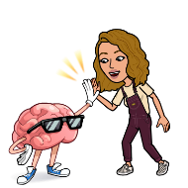
بالتوفيق جميلاتي
أ.هيا الخالدي

10

